

Informacja o sytuacji na rynku pracy w województwie dolnośląskim w grudniu 2025 roku.

Uwaga metodologiczna:
Z dniem 1 czerwca 2025 r. weszła w życie ustawa z dnia 20 marca 2025 r. o rynku pracy i służbach zatrudnienia, zastępująca dotychczasowe przepisy. Nowe regulacje, oprócz wprowadzenia rozwiązań organizacyjnych i merytorycznych w obszarze polityki zatrudnienia, wpływają także na sposób gromadzenia i prezentowania danych statystycznych dotyczących rynku pracy. Może to ograniczać bezpośrednią porównywalność bieżących wyników z danymi publikowanymi w poprzednich latach.

Liczba osób bezrobotnych
W grudniu 2025 roku w rejestrach powiatowych urzędów pracy województwa dolnośląskiego figurowało 63 758 osób bezrobotnych, co w porównaniu z analogicznym okresem roku poprzedniego oznacza wzrost o blisko 15%. Wzrost ten wpisuje się w ogólnokrajowy trend sezonowego zwiększenia liczby osób pozostających bez pracy pod koniec roku, wynikający m.in. z wygaszania zatrudnienia w rolnictwie, budownictwie oraz usługach sezonowych.
Kobiety stanowiły 49,5% ogółu zarejestrowanych bezrobotnych, co oznacza spadek ich udziału o 1,5 punktu procentowego w ujęciu rok do roku. Zmniejszenie udziału kobiet w strukturze bezrobotnych widoczne jest również w ujęciu krajowym i może wynikać zarówno ze wzrostu aktywności zawodowej kobiet, jak i z większej stabilności zatrudnienia w branżach, w których kobiety są istotnie reprezentowane.
Wykres 1 Bezrobotni na przestrzeni lat 2015 - 2025 według stanu na dzień 31 grudnia
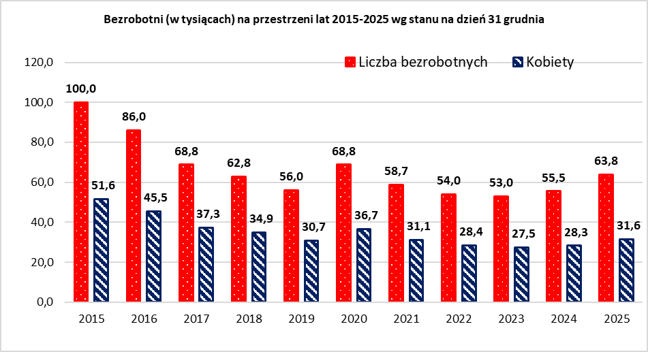
W okresie sprawozdawczym bieżącego roku w województwie dolnośląskim w 30% powiatów odnotowano spadek liczby zarejestrowanych bezrobotnych w ujęciu miesiąc do miesiąca. Największe zmniejszenie liczby bezrobotnych wystąpiło w powiecie średzkim, gdzie ich liczba obniżyła się o 52 osoby. Największy wzrost zanotowano natomiast w mieście Wrocław, w którym liczba zarejestrowanych bezrobotnych zwiększyła się o 57 osób.
W końcu grudnia odnotowano na dolnośląskim rynku pracy wzrost bezrobocia rejestrowanego o 1 075 osób w ujęciu miesiąc do miesiąca. W stosunku rok do roku roku liczba ta wzrosła o 8 284 osoby bezrobotne.
Wykres 2 Wzrost, spadek bezrobocia rejestrowanego w województwie dolnośląskim w okresie grudzień 2024 – 2025
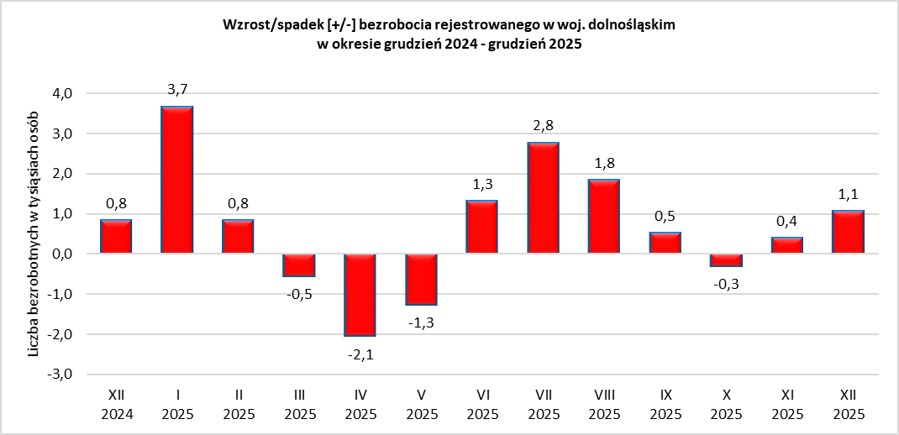
W ujęciu subregionalnym w grudniu 2025 roku odnotowano ogólny wzrost liczby bezrobotnych w województwie dolnośląskim, co wpisuje się w typowy dla końca roku sezonowy trend wzrostowy obserwowany również na poziomie krajowym. Największy przyrost liczby bezrobotnych wystąpił w podregionie wałbrzyskim, gdzie liczba zarejestrowanych bez pracy zwiększyła się o 345 osób. Wynik ten potwierdza utrzymujące się od kilku lat strukturalne wyzwania w tej części regionu, związane m.in. z wysokim udziałem osób długotrwale bezrobotnych, niższą dostępnością transportową oraz ograniczoną liczbą miejsc pracy poza głównymi ośrodkami miejskimi.
Relatywnie korzystnie prezentuje się sytuacja w podregionie miasta Wrocław, gdzie w grudniu zanotowano jedynie nieznaczny wzrost liczby bezrobotnych — o 57 osób w stosunku do listopada. Umiarkowany charakter tego wzrostu potwierdza odporność rynku pracy w aglomeracji wrocławskiej, wspieraną przez duże nagromadzenie działalności usługowych, nowoczesnych inwestycji oraz sektorów o stabilnym popycie na pracowników. Wrocław pozostaje obszarem, w którym sezonowe wahania bezrobocia są relatywnie słabsze niż w części podregionów peryferyjnych.
Zróżnicowanie dynamiki wzrostu liczby bezrobotnych pomiędzy podregionami świadczy o wyraźnej polaryzacji rynku pracy w województwie dolnośląskim — od silnie rozwijających się centrów gospodarczych po obszary zmagające się z większymi wyzwaniami strukturalnymi. Oceniając dane, warto podkreślić, że obecne tendencje są zbieżne z ogólnokrajowymi obserwacjami GUS, według których grudzień 2025 roku przyniósł sezonowy wzrost bezrobocia, wynikający z wygaszania prac sezonowych i ograniczenia rekrutacji w końcówce roku.
Tabela 1 Wzrost/spadek bezrobocia rejestrowanego w województwie dolnośląskim w porównaniu do listopada 2025
Podregiony | Wzrost/spadek [+/-] liczby zarejestrowanych bezrobotnych w porównaniu do stanu na dzień 30.11.2025
Województwo - ogółem | 1075
Podregion wałbrzyski | 345
Podregion legnicko-głogowski | 333
Podregion jeleniogórski | 203
Podregion wrocławski | 137
Podregion m. Wrocław | 57
Analiza danych strukturalnych dotyczących osób bezrobotnych znajdujących się w szczególnej sytuacji na rynku pracy w województwie dolnośląskim w okresie od grudnia 2024 roku do grudnia 2025 roku wskazuje wzrost liczby bezrobotnych we wszystkich kategoriach.
Tabela 2 Struktura osób bezrobotnych będących w szczególnej sytuacji na dolnośląskim rynku pracy
Bezrobotni będący w szczególnej sytuacji na rynku pracy | grudzień 2024  [ogółem] | grudzień 2025  [ ogółem] | Wzrost/spadek w porównaniu do grudnia 2024
do 30-go roku życia | 11 368 | 13 511 | 2 143
w tym do 25-go roku życia | 5 887 | 7 193 | 1 306
długotrwale bezrobotne | 25 622 | 28 861 | 3 239
powyżej 50-go roku życia | 16 112 | 18 065 | 1 953
korzystające ze świadczeń z pomocy społecznej | 1 483 | 1 494 | 11
posiadające co najmniej jedno dziecko do 6-go roku życia | 7 431 | 7 649 | 218
posiadające co najmniej jedno dziecko niepełnosprawne do 18-go roku życia | 132 | 185 | 53
niepełnosprawni | 4 070 | 4 413 | 343
W okresie sprawozdawczym, najliczniejszą kategorię osób pozostających bez pracy nadal stanowiły osoby długotrwale bezrobotne. Ich liczba zwiększyła się o 3 239 osób, osiągając poziom 28 861, co oznacza roczny wzrost o 12,6%. Utrzymujący się przyrost w tej grupie wskazuje na narastające trudności części bezrobotnych w powrocie na rynek pracy, co może być związane zarówno z niedopasowaniem kwalifikacji, jak i z barierami o charakterze społecznym, zdrowotnym lub mobilnościowym. Tendencja ta jest zbieżna z obserwacjami ogólnopolskimi, w których w końcówce 2025 roku również odnotowano wzrost udziału osób pozostających bez pracy przez dłuższy okres.
Znaczący wzrost dotyczył także osób młodych – do 30 roku życia. Ich liczba zwiększyła się o 2 143 osoby, co przekłada się na blisko 19% wzrost w ujęciu rok do roku. Dynamika ta może odzwierciedlać kilka zjawisk: zakończenie sezonowych form zatrudnienia, trudności w pierwszym wejściu na rynek pracy w okresie spowolnionej rekrutacji końcówki roku oraz rosnące oczekiwania młodych wobec stabilności zatrudnienia. Dane krajowe wskazują, że również w Polsce jako całości wzrosła liczba zarejestrowanych młodych bezrobotnych, co potwierdza ogólnosystemowy charakter tej tendencji.
Wzrost liczby osób bezrobotnych zanotowano także w grupie powyżej 50 roku życia, gdzie roczna zmiana wyniosła 1 953 osoby, czyli ponad 12%. Rosnąca liczebność osób starszych w rejestrach może wynikać z kilku czynników: wygasania miejsc pracy dla pracowników o dłuższym stażu, bariery kompetencyjne wynikające z niedostosowania kwalifikacji do potrzeb współczesnego rynku, a także z ograniczeń zdrowotnych, które zmniejszają ich konkurencyjność. Dane struktur wieku bezrobotnych publikowane przez GUS wskazują, że wzrost udziału tej grupy jest zjawiskiem widocznym również na poziomie krajowym.
Wszystkie trzy kategorie – osoby długotrwale bezrobotne, młodzi oraz osoby starsze – należą do grup szczególnie wrażliwych na zmiany koniunktury, co czyni je kluczowymi obszarami interwencji w polityce rynku pracy. Utrzymujący się wzrost ich liczebności potwierdza konieczność rozwijania ukierunkowanych działań aktywizacyjnych obejmujących zarówno podnoszenie kwalifikacji, jak i wsparcie w integracji zawodowej.
Wykres 3 Struktura zarejestrowanych bezrobotnych w podziale na wielkie grupy zawodów według stanu na dzień 31.12.2025 roku
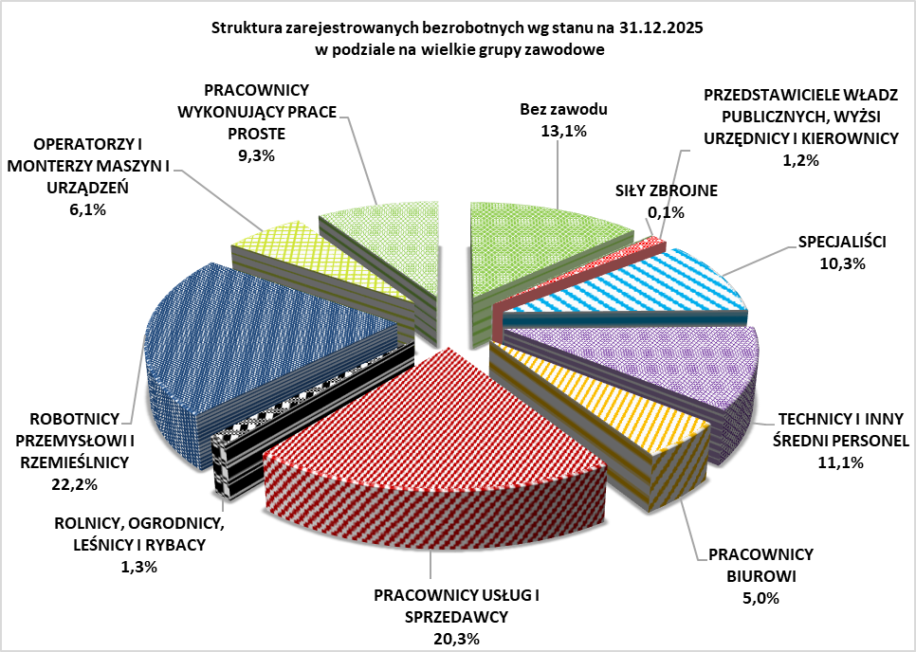
Struktura zawodowa osób bezrobotnych zarejestrowanych w powiatowych urzędach pracy województwa dolnośląskiego na koniec grudnia 2025 roku wskazuje na kontynuację tendencji obserwowanych w poprzednich latach. Największą grupę stanowili „robotnicy przemysłowi i rzemieślnicy”, którzy odpowiadali za 22,2% ogółu zarejestrowanych. Choć ich udział zmniejszył się o 0,5 punktu procentowego w porównaniu z grudniem 2024 roku, pozostają oni dominującą kategorią, co odzwierciedla duże znaczenie sektorów produkcyjnych i przetwórczych w strukturze zatrudnienia regionu.
Na drugim miejscu uplasowali się „pracownicy usług i sprzedawcy”, stanowiący 20,3% bezrobotnych. W tej grupie odnotowano roczny spadek o 0,2 punktu procentowego, co może sugerować względną stabilizację zatrudnienia w sektorach handlu i usług mimo sezonowego spowolnienia typowego dla miesiąca grudnia. Jednocześnie warto zwrócić uwagę na utrzymującą się zmienność w tej kategorii w skali kraju – GUS podkreśla, że sektor usługowy jest jednym z najbardziej wrażliwych na krótkookresowe zmiany koniunktury i nastrojów konsumenckich.
Najmniej liczną grupę – podobnie jak w latach wcześniejszych – stanowiły osoby zaliczane do kategorii „siły zbrojne”, obejmujące zaledwie 0,1% zarejestrowanych bezrobotnych. Jest to utrwalona sytuacja, wynikająca specyfiki rekrutacji do służb mundurowych, wysokiego poziomu selekcji oraz funkcjonowania odrębnych systemów kadrowych, co powoduje marginalną reprezentację tej grupy w rejestrach powiatowych urzędów pracy.

Struktura bezrobotnych według wieku, czasu pozostawania bez pracy, wykształcenia oraz stażu pracy na koniec IV kwartału 2025 roku
Z końcem IV kwartału 2025 roku najliczniejszą grupę według czasu pozostawania bez pracy stanowiły osoby bezrobotne pozostające bez zatrudnienia powyżej 24 miesięcy. W tej kategorii odnotowano 13 122 osoby, podczas gdy rok wcześniej – pod koniec IV kwartału 2024 r. – było ich 12 006. Wzrost o ponad tysiąc osób potwierdza narastający problem długotrwałego bezrobocia, który w końcówce 2025 roku widoczny był również w danych ogólnokrajowych GUS. Najmniej liczną grupę stanowiły osoby pozostające bez pracy do 1 miesiąca, tj. 5 657 osób (5 927 osób na koniec IV kwartału 2024). Ogółem struktura bezrobotnych według czasu pozostawania bez pracy wskazuje na polaryzację rejestrów: z jednej strony rośnie liczba osób długotrwale bezrobotnych, z drugiej - maleje udział osób rejestrujących się na krótki czas. Trend ten potwierdza, że końcówka 2025 roku charakteryzowała się ograniczoną liczbą nowych ofert pracy oraz wzrostem liczby osób o bardziej złożonych barierach powrotu na rynek pracy, co znajduje odzwierciedlenie również w analizach GUS dotyczących ogólnej sytuacji na krajowym rynku pracy w grudniu 2025 r
Wykres 4 Porównanie struktury bezrobotnych według czasu pozostawania bez pracy w latach 2024-2025 - stan na koniec IV kwartału
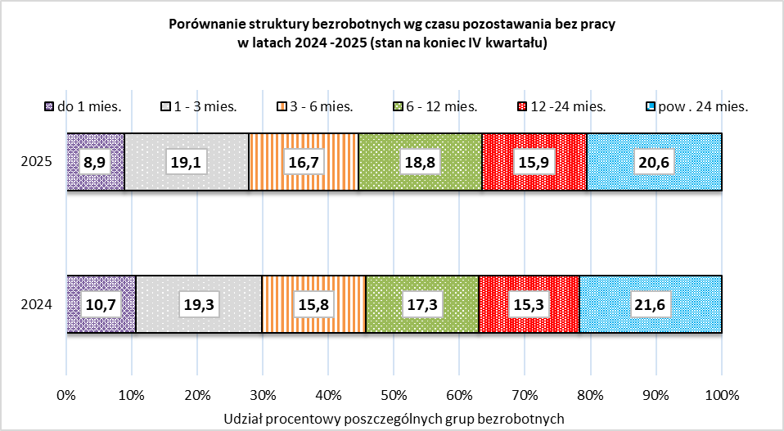
Z końcem grudnia 2025 roku najliczniejszą grupę bezrobotnych według wieku stanowiły osoby w wieku 35–44 lata. W tej kategorii odnotowano 16 858 zarejestrowanych bezrobotnych, co oznacza wzrost w stosunku do końca IV kwartału 2024 roku, kiedy było ich 14 743. Utrzymująca się dominacja tej grupy wynika z jej wysokiego udziału w populacji osób aktywnych zawodowo oraz faktu, że znajduje się ona w wieku największej presji ekonomicznej, gdzie utrata pracy wiąże się z istotnymi konsekwencjami dla gospodarstw domowych. Najmniejszą grupę według wieku niezmiennie stanowiły osoby w wieku 60 lat i więcej – 4 055 osób wobec 4 000 rok wcześniej. Należy zwrócić uwagę, że osoby w wieku 60+ nadal pozostają najmniejszą grupą w strukturze bezrobotnych, co jest spójne z danymi krajowymi GUS, w których również obserwuje się relatywnie niską liczbę rejestracji wśród osób najstarszych.
Ogółem struktura wieku osób bezrobotnych w regionie wskazuje na utrwalenie dotychczasowych proporcji – dominację osób w wieku produkcyjnym średnim (35–44 lata) oraz marginalny udział osób w wieku poprodukcyjnym. Jednocześnie wzrosty odnotowane w obu grupach potwierdzają ogólny trend zwiększonej liczby bezrobotnych pod koniec 2025 roku, co koresponduje z krajowymi danymi GUS pokazującymi sezonowy wzrost bezrobocia w grudniu.
Wykres 5 Porównanie struktury bezrobotnych według wieku w latach 2024-2025 - stan na koniec IV kwartału
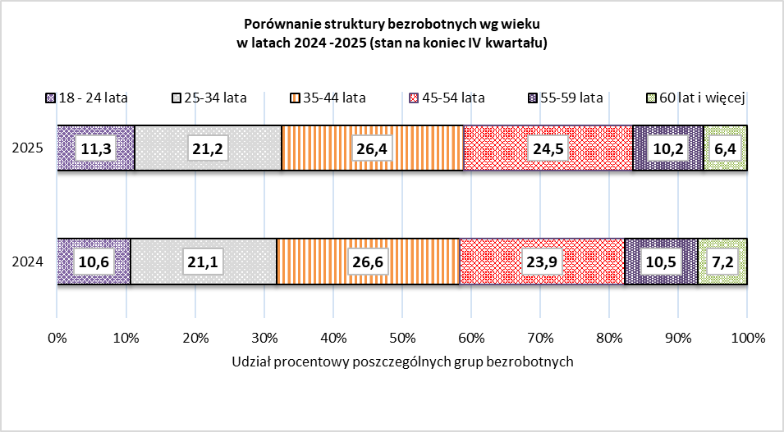
Struktura bezrobotnych wg wykształcenia nie uległa znacznym zmianom. Najniższy odsetek bezrobotnych stanowiły osoby z wykształceniem średnim ogólnokształcącym, tj. 11,5%, co daje 7 449 osób (6 378 osób na koniec IV kwartału 2024). Względnie niewielki udział tej grupy wynika z faktu, że znaczna część absolwentów liceów ogólnokształcących kontynuuje edukację na poziomie wyższym, a ich rejestracja w PUP ma najczęściej charakter krótkookresowy. Niewielką część bezrobotnych stanowiły także osoby posiadające wykształcenie wyższe – 9 200 osób, wobec 7 892 osób pod koniec 2024 roku. Choć liczba ta nieznacznie wzrosła, udział procentowy tej grupy pozostaje niski na tle ogółu rejestrów. Zjawisko to jest zgodne z tendencją krajową, według której osoby z wyższym wykształceniem częściej znajdują zatrudnienie, a ich okres pozostawania bez pracy zazwyczaj jest krótszy. Najliczniejszą grupę – podobnie jak w latach poprzednich – stanowili bezrobotni z wykształceniem gimnazjalnym i niższym, którzy odpowiadali za 29,3% populacji zarejestrowanych, co przekłada się na 18 678 osób (wobec 15 796 osób na koniec IV kwartału 2024). Utrzymująca się wysoka liczebność tej grupy jest zbieżna z ogólnopolskimi obserwacjami GUS, według których osoby o najniższych kwalifikacjach mają największe trudności z wejściem lub powrotem na rynek pracy, co jest związane z ograniczoną mobilnością zawodową, brakiem kwalifikacji poszukiwanych przez pracodawców oraz większą podatnością na długotrwałe bezrobocie.
Wykres 6 Porównanie struktury bezrobotnych według poziomu wykształcenia w latach 2024-2025 - stan na koniec IV kwartału
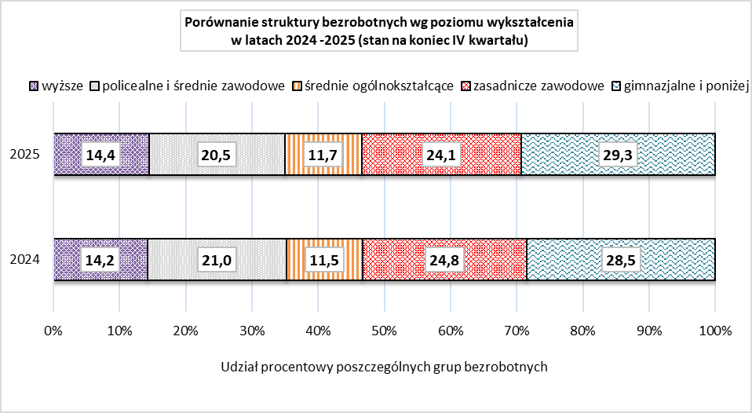
Analiza struktury osób bezrobotnych według stażu pracy na koniec IV kwartału 2025 roku wskazuje na utrwalenie dotychczasowych tendencji. Najliczniejszą kategorię stanowiły osoby legitymujące się stażem pracy od 1 roku do 5 lat. W tej grupie zarejestrowano 16 743 osoby, podczas gdy rok wcześniej – na koniec IV kwartału 2024 r. – liczba ta wynosiła 14 408. Znaczący wzrost liczebności tej kategorii może świadczyć o pogarszającej się sytuacji osób ze stosunkowo krótkim doświadczeniem zawodowym, które z jednej strony są atrakcyjne dla pracodawców ze względu na elastyczność, ale z drugiej – często zatrudniane są na umowach terminowych najbardziej wrażliwych na wahania koniunktury. Najmniej liczną grupę tworzyły osoby o stażu pracy przekraczającym 30 lat – ich udział wyniósł 3,1%, co odpowiada 1 816 osobom, wobec 1 710 zarejestrowanych rok wcześniej. Niewielki wzrost liczebności tej kategorii odzwierciedla ograniczoną mobilność zawodową osób z bardzo długim doświadczeniem, które mimo bogatego stażu mogą napotykać trudności w dostosowaniu się do zmieniających się wymagań rynku pracy.
Wykres 7 Wykres 6 Porównanie struktury bezrobotnych według stażu pracy w latach 2024-2025 - stan na koniec IV kwartału
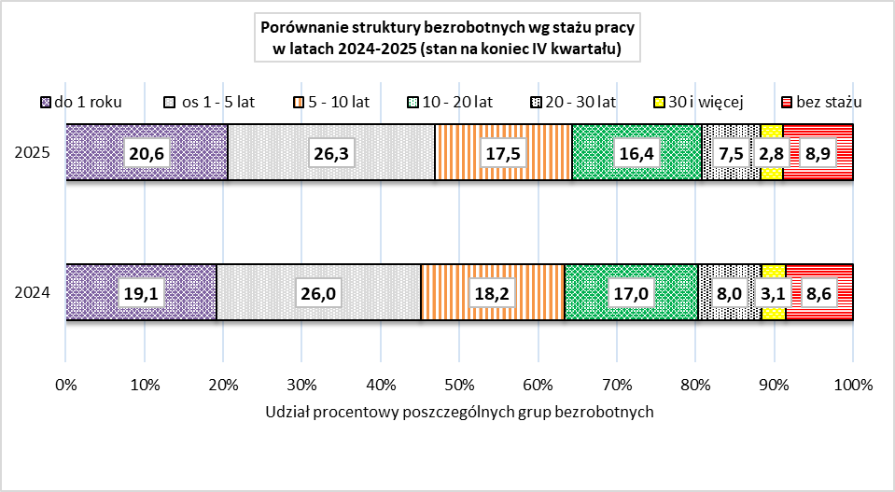

Napływy i odpływy bezrobotnych
W grudniu 2025 roku w województwie dolnośląskim zarejestrowano 6 876 nowych bezrobotnych, co oznacza poziom zbliżony do obserwowanego w poprzednim okresie sprawozdawczym. Dane te wpisują się w typową dla końcówki roku sezonową dynamikę rynku pracy. Kobiety stanowiły 49,5% ogółu nowo zarejestrowanych, co pozostaje zgodne ze strukturą płci obserwowaną w całej populacji bezrobotnych na Dolnym Śląsku. Wśród osób rejestrujących się w PUP dominowali mieszkańcy miast – ich udział sięgnął 66%. Wysoka koncentracja rejestracji w obszarach miejskich odzwierciedla specyfikę województwa dolnośląskiego, gdzie większość aktywności gospodarczej oraz procesów rekrutacyjnych koncentruje się w dużych ośrodkach, przede wszystkim we Wrocławiu i jego otoczeniu. W grupie miejskich rejestracji kobiety również stanowiły 66%.
Wykres 8 Napływ bezrobotnych w okresie grudzień 2024 – 2025 w tym zarejestrowanych po raz pierwszy
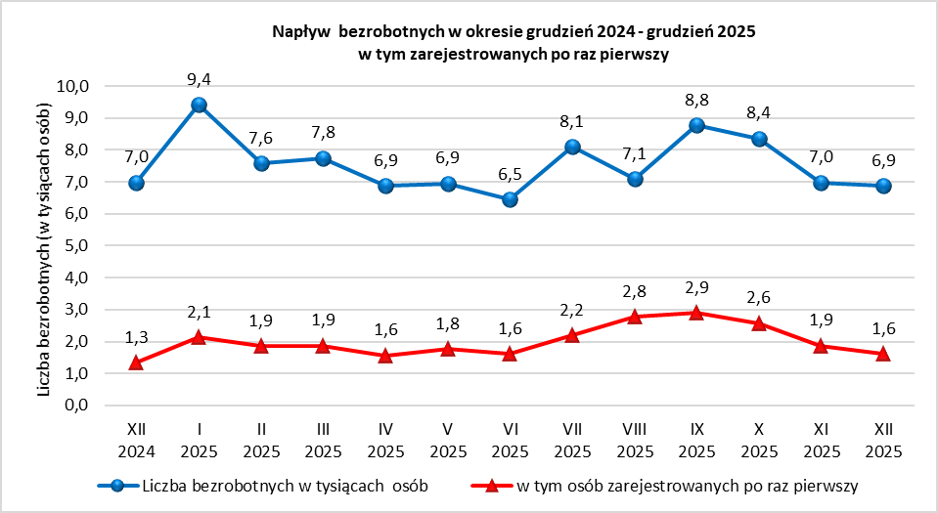
W grudniu 2025 roku z ewidencji powiatowych urzędów pracy województwa dolnośląskiego wyłączono 5 801 osób bezrobotnych, z czego blisko połowę stanowiły kobiety. Struktura odpływu z bezrobocia jest zbliżona do tej obserwowanej w skali kraju, gdzie – zgodnie z danymi GUS – podjęcie zatrudnienia pozostaje najczęstszą przyczyną wyrejestrowań. W analizowanym okresie dotyczyło ono około 64% wszystkich wyłączeń, co potwierdza, że rynek pracy zachował zdolność absorpcji pracowników mimo sezonowego wzrostu liczby bezrobotnych. W grupie osób podejmujących pracę kobiety stanowiły 52%, co może świadczyć o stopniowym wzroście ich aktywności zawodowej oraz o większym udziale w elastycznych formach zatrudnienia, które rozwijają się szczególnie w sektorach usługowych dominujących w regionie. Drugim najczęściej występującym powodem wyłączenia z rejestrów było niepotwierdzenie gotowości do pracy – obejmowało ono ok. 10% wyłączeń. Natomiast rezygnacja ze statusu osoby bezrobotnej dotyczyła 4% przypadków i zwykle związana jest z podjęciem pracy nierejestrowanej w PUP, wyjazdem lub zmianą statusu zawodowego. Ogółem struktura wyłączeń z ewidencji wskazuje na stosunkowo dobrą efektywność przepływów na dolnośląskim rynku pracy w grudniu 2025 r., pomimo wyraźnego – typowo sezonowego – wzrostu bezrobocia obserwowanego w tym okresie w całym kraju.

Wykres 9 Odpływ bezrobotnych ogółem, w tym z tytułu podjęcia prawy w okresie grudzień 2024 – 2025
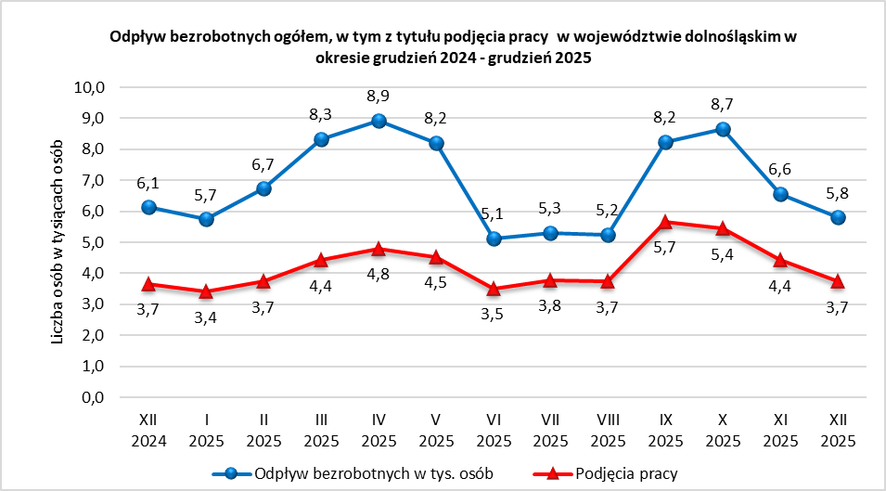
W 2025 roku do powiatowych urzędów pracy województwa dolnośląskiego napłynęło 91 184 osób bezrobotnych. Skala napływu była zbliżona do roku poprzedniego. Najliczniej reprezentowane były dwie wielkie grupy zawodów: „robotnicy przemysłowi i rzemieślnicy” oraz „pracownicy usług i sprzedawcy”, co jest zgodne z charakterystyką regionalnego rynku pracy, na którym dominują branże produkcyjne, handlowe i usługowe.
W grupie „robotnicy przemysłowi i rzemieślnicy” zarejestrowano 18 006 osób, czyli o 69 mniej niż w 2024 roku. Niewielki spadek może wynikać z utrzymującego się zapotrzebowania na pracowników fizycznych w sektorach przemysłowych oraz z relatywnie stabilnej sytuacji przedsiębiorstw produkcyjnych w regionie. Jednocześnie jest to grupa szczególnie narażona na krótkoterminowe zwolnienia sezonowe oraz wahania popytu wynikające z koniunktury gospodarczej.
Natomiast w grupie „pracownicy usług i sprzedawcy” odnotowano wzrost liczby rejestracji – 17 806 osób, czyli o 575 więcej niż rok wcześniej. Wzrost ten może odzwierciedlać zmianę sytuacji w sektorze usługowym, który w 2025 roku mierzył się m.in. z rosnącymi kosztami działalności, presją płacową, ograniczeniem liczby ofert pracy i wahaniami popytu konsumenckiego. Zjawisko to jest zgodne z tendencjami ogólnopolskimi, gdzie według GUS końcówka 2025 r. przyniosła wzrost liczby nowych rejestracji m.in. w usługach i handlu, szczególnie w okresach sezonowego spowolnienia.
Wykres 10 Struktura napływu bezrobotnych w podziale na wielkie grupy zawodów w roku 2025
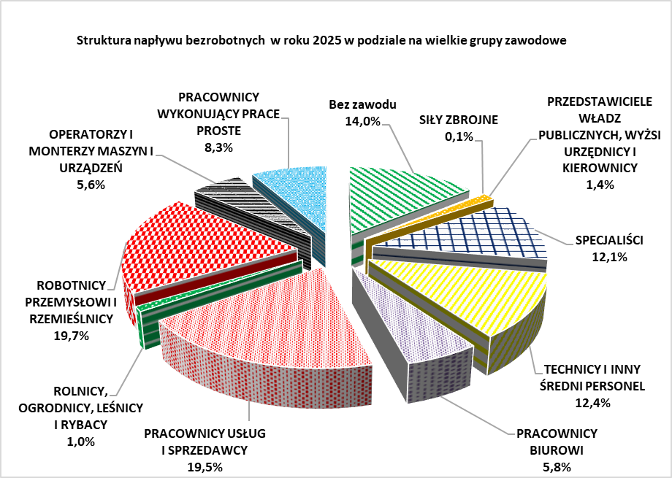

Wolne miejsca pracy i miejsca aktywizacji zawodowe
W grudniu 2025 roku w województwie dolnośląskim odnotowano kolejny spadek liczby ofert pracy zgłaszanych do powiatowych urzędów pracy, co wpisuje się w ogólnokrajową tendencję ograniczania procesów rekrutacyjnych pod koniec roku. Według raportu GUS „Sytuacja społeczno-gospodarcza kraju” przeciętne zatrudnienie w sektorze przedsiębiorstw spadło o 0,9% rok do roku, co oznacza, że formy wstrzymały decyzje kadrowe i redukowały popyt na nowych pracowników. Największa koncentracja napływających ofert w regionie odnotowano w powiecie polkowickim, które odpowiadało za18,4% ogółu zgłoszeń ofert pracy w województwie. Na drugim miejscu znalazł się powiat miasto Wrocław, odpowiadający za 16% zgłoszeń oraz kolejno powiat lubiński, w którym odnotowano 14% zgłoszonych miejsc pracy.
Wykres 11 Liczba ofert pracy zgłoszonych do PUP w okresie grudzień 2024-2025
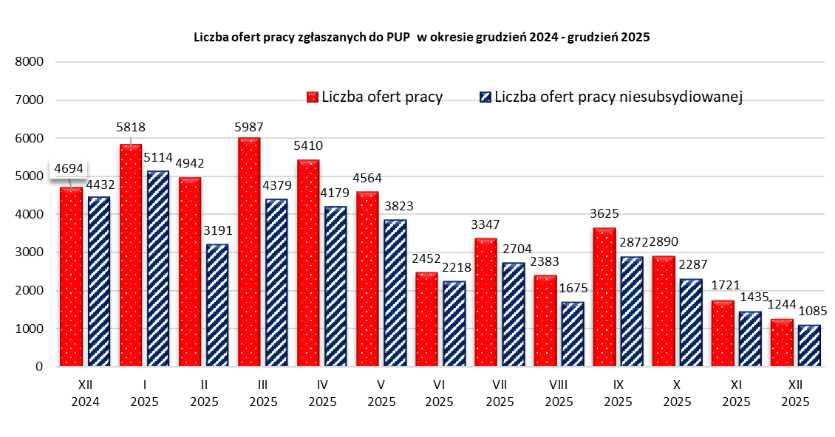
Tabela 3 Powiaty o najniższym wskaźniku napływu bezrobotnych przypadających na jedno zgłoszone miejsce pracy
Lp. | Powiat | Liczba zgłoszonych ofert zatrudnienia w grudniu 2025 | Napływ bezrobotnych  w grudniu 2025 | Liczba nowo zarejestrowanych bezrobotnych przypadających na jedną ofertę zatrudnienia
1 | Polkowicki | 229 | 231 | 1,0
2 | Lubiński | 175 | 200 | 1,1
3 | Milicki | 33 | 76 | 2,3
4 | Lubański | 48 | 133 | 2,8
5 | Zgorzelecki | 38 | 120 | 3,2
6 | Bolesławiecki | 40 | 189 | 4,7
7 | Wrocławski-grodzki | 198 | 943 | 4,8
8 | Wałbrzyski grodzki | 52 | 255 | 4,9
Tabela 4 Powiaty o najwyższym wskaźniku napływu bezrobotnych na jedno zgłoszone miejsce pracy
Lp. | Powiat | Liczba zgłoszonych ofert zatrudnienia w grudniu 2025 | Napływ bezrobotnych  w grudniu 2025 | Liczba nowo zarejestrowanych bezrobotnych przypadających na jedną ofertę zatrudnienia
1 | Oławski | 4 | 179 | 44,8
2 | Legnicki- ziemski | 4 | 168 | 42,0
3 | Kłodzki | 19 | 488 | 25,7
4 | Wołowski | 6 | 135 | 22,5
5 | Ząbkowicki | 14 | 279 | 19,9
6 | Wrocławski-ziemski | 11 | 190 | 17,3
7 | Karkonoski | 9 | 133 | 14,8
8 | Oleśnicki | 22 | 314 | 14,3
9 | Dzierżoniowski | 21 | 285 | 13,6
10 | Trzebnicki | 16 | 208 | 13,0
11 | Złotoryjski | 16 | 168 | 10,5
12 | Strzeliński | 14 | 144 | 10,3
W 2025 roku do powiatowych urzędów pracy województwa dolnośląskiego zgłoszono 43 971 ofert pracy, co oznacza spadek o około 41% w porównaniu z końcem 2024 roku. Tak silne ograniczenie liczby zgłoszeń wpisuje się w ogólnokrajowy trend wyraźnego osłabienia popytu na pracę. Największa liczba ofert pracy – podobnie jak w roku poprzednim – dotyczyła grupy „pracownicy wykonujący prace proste”. W 2025 roku zgłoszono w tej kategorii 9 958 ofert, co oznacza spadek aż o 12 770 ofert w porównaniu z końcem grudnia 2024 roku. Skala tego spadku wskazuje na istotne ograniczenie zapotrzebowania na pracowników o najniższych kwalifikacjach. Drugą pod względem liczebności grupą byli „robotnicy przemysłowi i rzemieślnicy”, dla których zgłoszono 8 246 ofert pracy – niemal o 7 tys. mniej niż rok wcześniej. Spadek ten koresponduje z danymi GUS dotyczącymi obniżenia przeciętnego zatrudnienia w przetwórstwie przemysłowym i budownictwie w 2025 roku oraz z ostrożniejszym podejściem przedsiębiorstw do inwestycji i rozszerzania zatrudnienia. W grupie „pracownicy usług i sprzedawcy” odnotowano 7 205 ofert pracy, co oznacza spadek o 267 ofert w ujęciu rok do roku. Choć spadek ten był relatywnie mniejszy niż w pozostałych grupach, potwierdza on ograniczenie aktywności rekrutacyjnej w sektorach usługowych i handlowych, które – według monitoringu ofert pracy – należały w 2025 roku do branż najbardziej dotkniętych schłodzeniem popytu konsumenckiego.
Wykres 12 Struktura procentowa napływu oferty pracy w roku 2025 w podziale na wielkie grupy zawodów
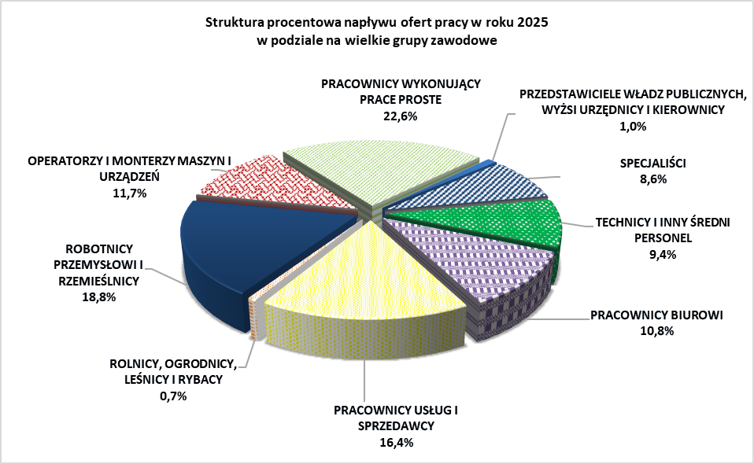

Stopa bezrobocia
W grudniu 2025 roku stopa bezrobocia rejestrowanego w Polsce wyniosła 5,7%, co oznacza wzrost o 0,1 punktu procentowego w porównaniu z listopadem 2025 r., kiedy kształtowała się na poziomie 5,6%. Dane GUS wskazują, że był to najwyższy poziom bezrobocia w skali roku, jednak wzrost miał charakter umiarkowany i wpisywał się w typowy, sezonowy schemat obserwowany w miesiącach zimowych. W województwie dolnośląskim stopa bezrobocia rejestrowanego w grudniu 2025 r. wyniosła 5,3%, a więc była niższa od średniej krajowej o 0,4 punktu procentowego. W porównaniu z listopadem 2025 r. wskaźnik ten wzrósł o 0,1 punktu procentowego, co – podobnie jak w skali kraju – miało charakter sezonowy.
Pomimo pogorszenia sytuacji w ujęciu rocznym, Dolny Śląsk pozostaje w grupie województw o relatywnie niskim poziomie bezrobocia. Jest to efekt m.in. silnej pozycji aglomeracji wrocławskiej jako jednego z najważniejszych rynków pracy w Polsce oraz zróżnicowanej struktury gospodarczej regionu, obejmującej przemysł, logistykę, usługi biznesowe i sektor IT. Również na tle Unii Europejskiej sytuacja Polski wydaje się być relatywnie korzystna. Według danych Eurostatu stopa bezrobocia w UE wyniosła z końcem grudnia 5,9% podczas, gdy w Polsce 3,3%.
Mapa 1 Stopa bezrobocia w województwie dolnośląskim oraz w kraju, w grudniu 2025 roku
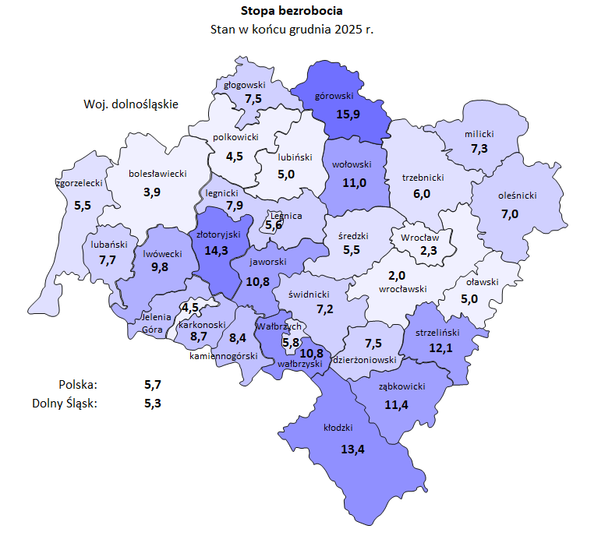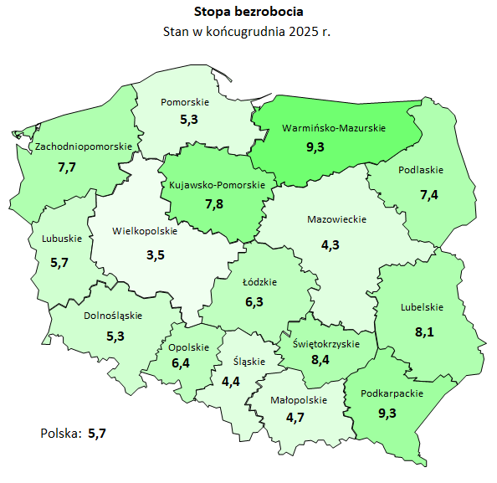
Alina Zaręba
Wicedyrektor
Wojewódzkiego Urząd Pracy we Wrocławiu
Opracowano w Wydziale Analiz i Statystyki Rynku Pracy
Wojewódzki Urząd Pracy we Wrocławiu
Wrocław, 17 lutego 2026 r.
Tel. Kontaktowy 71 39 74 198

Spis tabel:
- Tabela 1. Liczba zarejestrowanych bezrobotnych w województwie dolnośląskim w grudniu 2024 i 2025 roku w porównaniu z miesiącem poprzednim wg powiatów.
- Tabela 2. Zestawienie porównawcze zmian poziomu bezrobocia w województwie dolnośląskim w grudniu 2024 i 2025 w porównaniu z miesiącem poprzednim w podziale na wybrane grupy.
- Tabela 3. Udział % wybranych grup bezrobotnych w ogólnej liczbie bezrobotnych w województwie dolnośląskim w grudniu 2025.
- Tabela 4. Zestawienie porównawcze napływu i odpływu bezrobotnych w województwie dolnośląskim w grudniu 2024, grudniu 2025 i narastająco 2025.
- Tabela 5. Zestawienie liczby bezrobotnych objętych subsydiowanymi programami rynku pracy w województwie dolnośląskim w grudniu 2025 z uwzględnieniem wybranych grup w szczególnej sytuacji na rynku pracy.
- Tabela 5a Zestawienie liczby bezrobotnych objętych subsydiowanymi programami rynku pracy w województwie dolnośląskim w okresie styczeń - grudzień 2025 roku z uwzględnieniem wybranych grup znajdujących się w szczególnej sytuacji na rynku pracy.
- Tabela 6. Zestawienie porównawcze stopy bezrobocia według województw w listopadzie i grudniu 2025.
- Tabela 7. Zestawienie porównawcze stopy bezrobocia w województwie dolnośląskim w listopadzie i grudniu 2025.
- Tabela 8. Napływ bezrobotnych w woj. dolnośląskim według podregionów i powiatów przypadający na 1 zgłoszone wolne miejsce pracy w grudniu
- Tabela 9 a, 9b, 9c, 9d Zmiany struktury bezrobotnych według wieku, czasu pozostawania bez pracy, poziomu wykształcenia oraz stażu pracy w województwie dolnośląskim na koniec IV kwartału 2024 i 2025 roku.
- Tabela 10a_10b_10c Zmiany struktury bezrobotnych do 30 roku życia wg czasu pozostawania bez pracy, poziomu wykształcenia oraz stażu pracy w województwie dolnośląskim na koniec IV kwartału 2024 i 2025 r.
- Tabela 11 Porównanie liczby bezrobotnych, napływu bezrobotnych i ofert pracy wg wielkich grup zawodowych w roku 2024 i 2025
- Tabela 10.1-12.30 Bezrobotni w gminach Dolnego Śląska stan w końcu grudnia 2025
Uwaga:
W niektórych tablicach sumy składników struktury procentowej mogą różnić się o 0,1% od 100%. Wynika to z zaokrągleń do 0,1% dokonywanych przy wyliczeniach.

